Рассмотрим документы Инвентаризация и Инвентаризация менеджера. В чем их сходства и различия.

Документ Инвентаризация товаров.

***Общепит/01.Складской учет/10. Инвентаризация товаров***

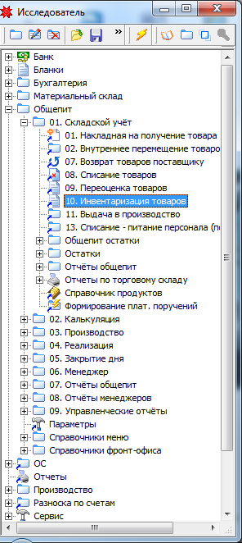

Документ имеет стандартный вид: шапка, позиции и проводки.

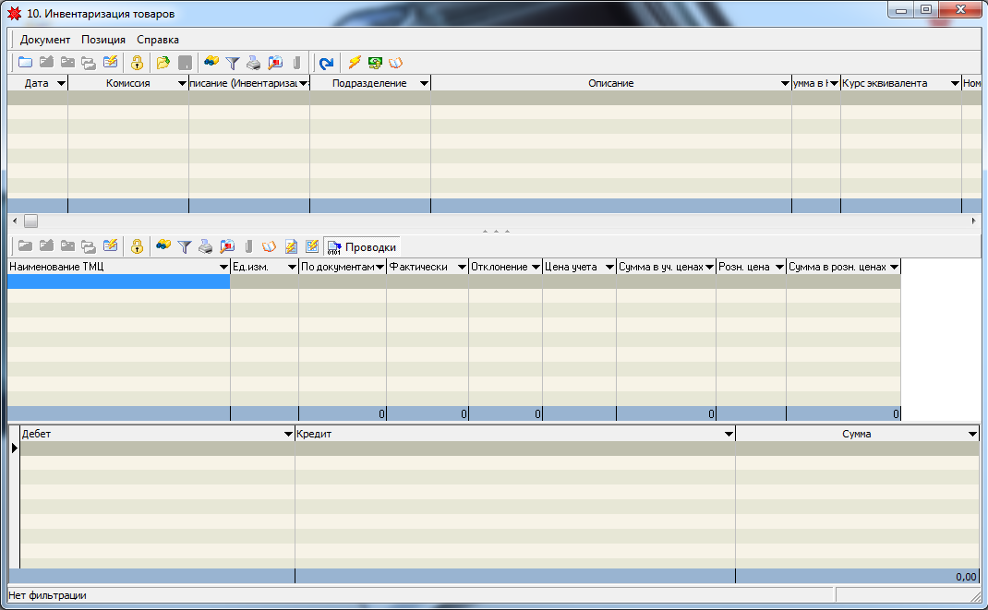

Создаем новый документ.

Клавиша Ins или кнопка Добавить главном меню окна.

Заполняем необходимые поля: номер, дата и место (где проводится инвентаризация). Нажимаем на кнопку «Остатки ТМЦ» и выбираем те товары, которые пересчитываем.

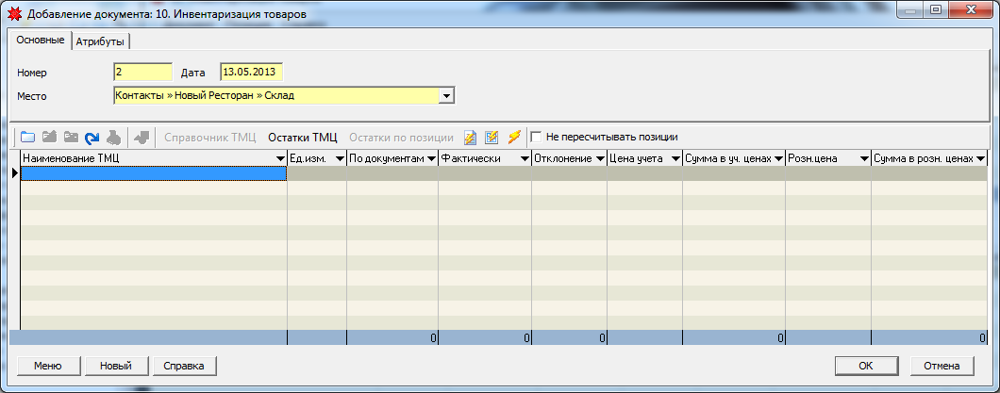

Рассмотрим подробнее имеющийся функционал документа.

«Все остатки» показывает все движения по тмц(как правило активно)

«Текущие остатки» - те ТМЦ, которые в данный момент числятся на подразделении.

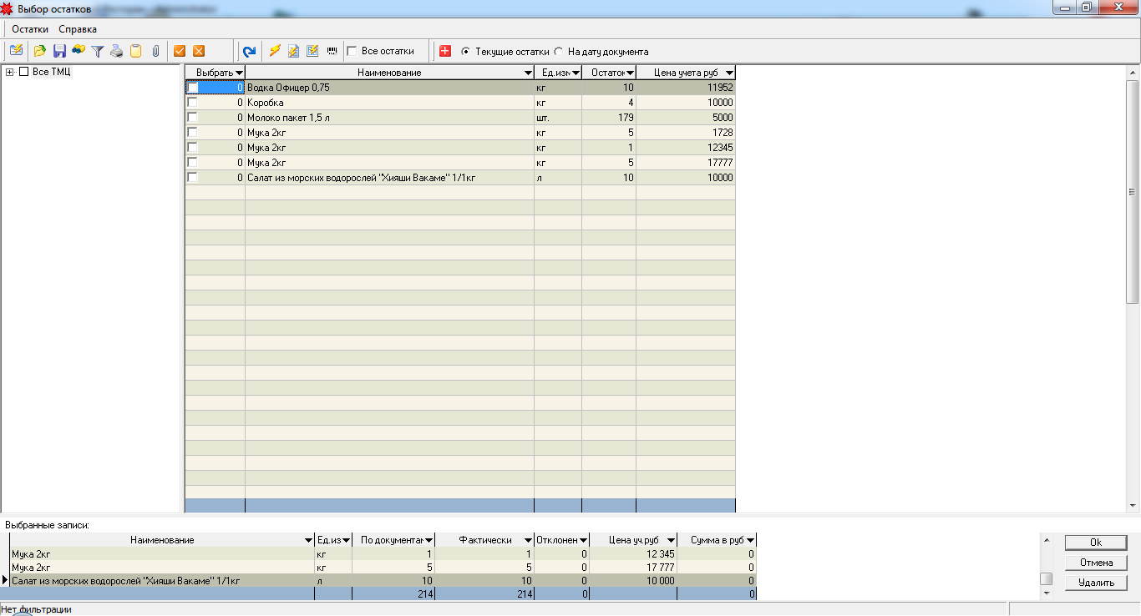«На дату документа» - будут отражаться только те ТМЦ, которые имеются на дату документа(которая заполнена в шапке документа)

Позволяет выбрать все ТМЦ автоматически

После того, как выбрали ТМЦ, нажимаем ОК.

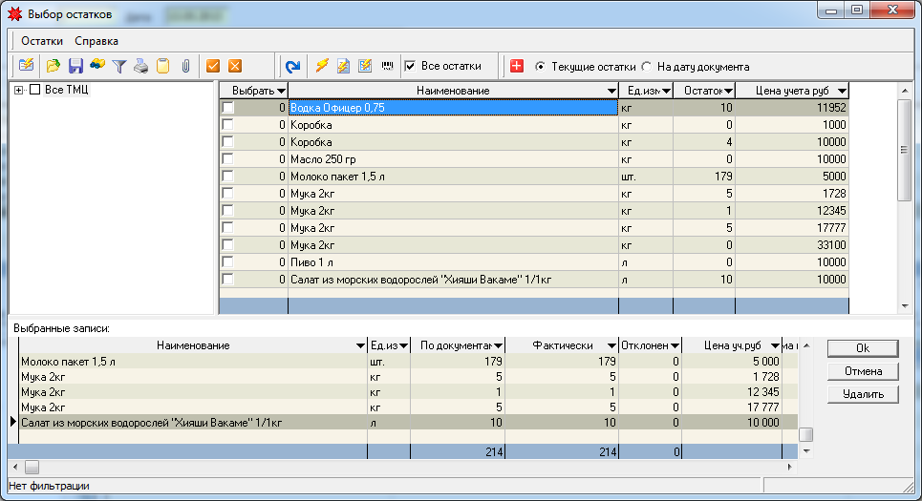

Снова нажимаем ОК. Документ сохранен.

Теперь по необходимости печатаем Ведомость инвентаризации

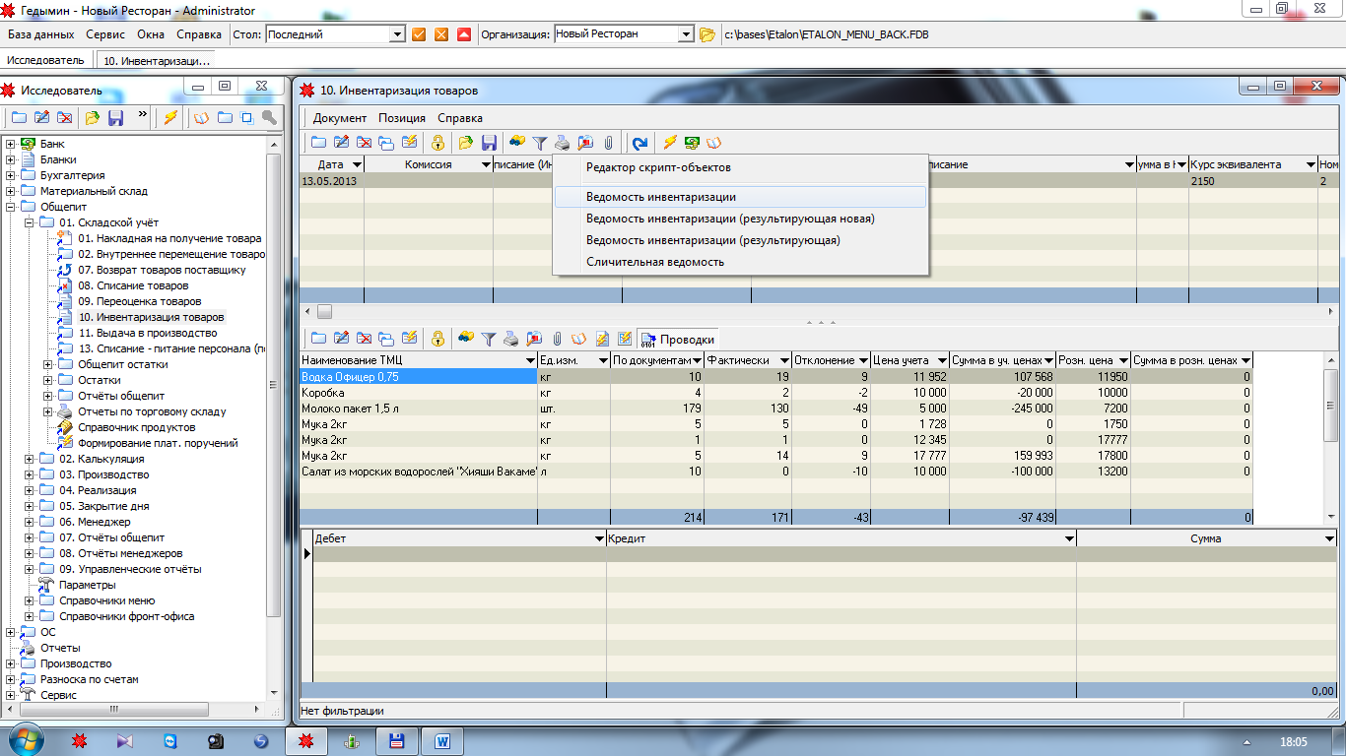

Заполняем нужную информацию и нажимаем ОК.

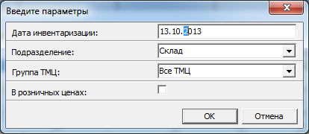

Те, кто проводит инвентаризацию, вручную заполняют колонку «Фактическое количество»

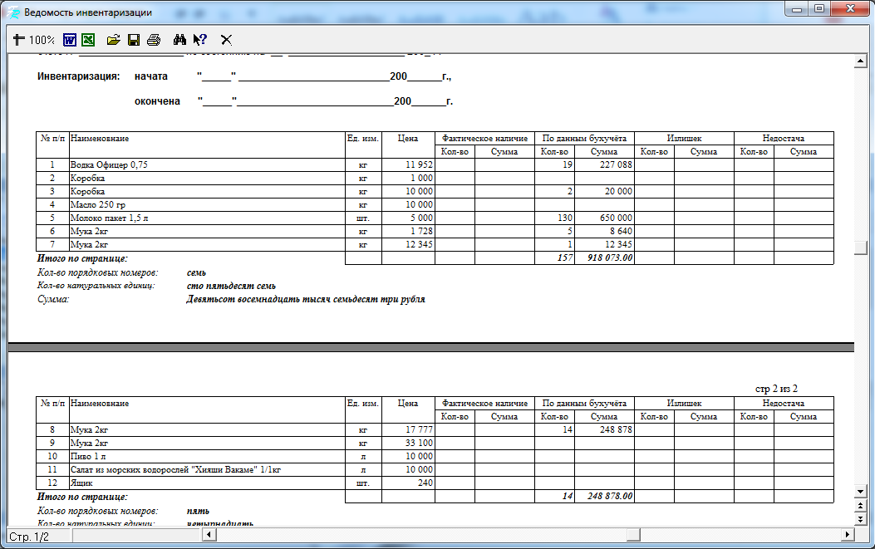

После того, как инвентаризация проведена, оператор должен внести фактическое количество в программу для учета остатков. Для этого переходим в нужный документ и открываем его на редактирование.

Вносим, известные после переучета, данные в колонку «Фактически».

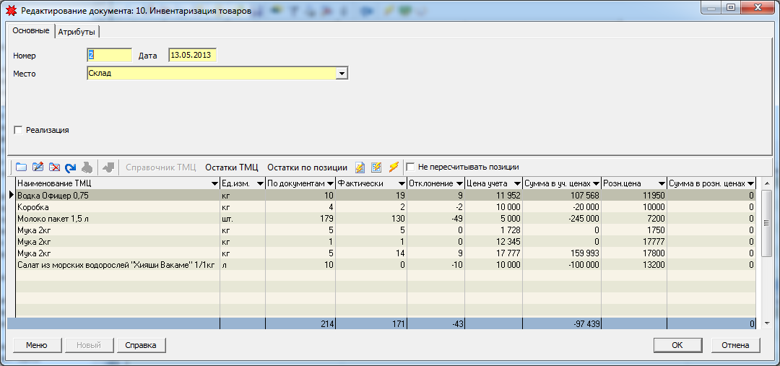

Программа сама подсчитает отклонение от данных по документам и отразит их в колонке «Отклонение». После того, как данные внесены, нажимаем ОК.

Последний шаг – построение «результирующей ведомости инвентаризации» и по необходимости «сличительной ведомости».

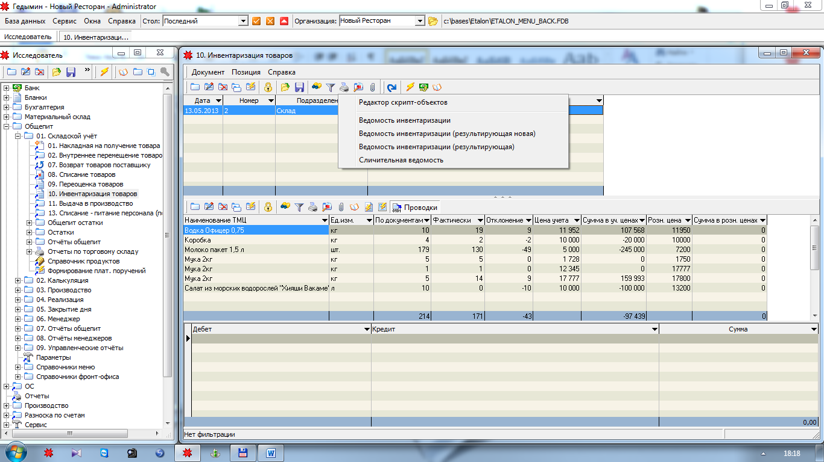

Инвентаризация менеджера.

***Общепит/06.Менеджер/Документ Инвентаризация (менеджера)***

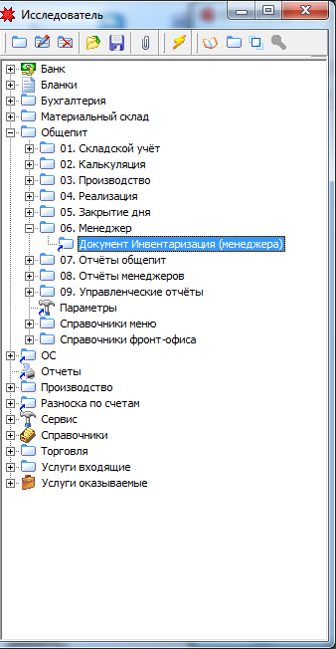

Создаем новый документ.

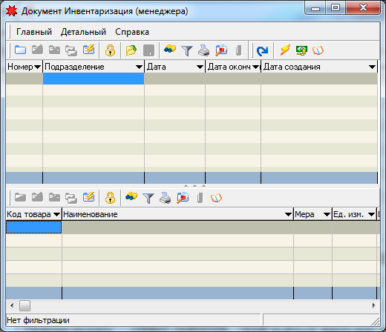

Заполняем необходимые поля: Дата, Номер, Подразделение, Дата окончания инвентаризации.

После нажимаем кнопку «Добавить остатки»

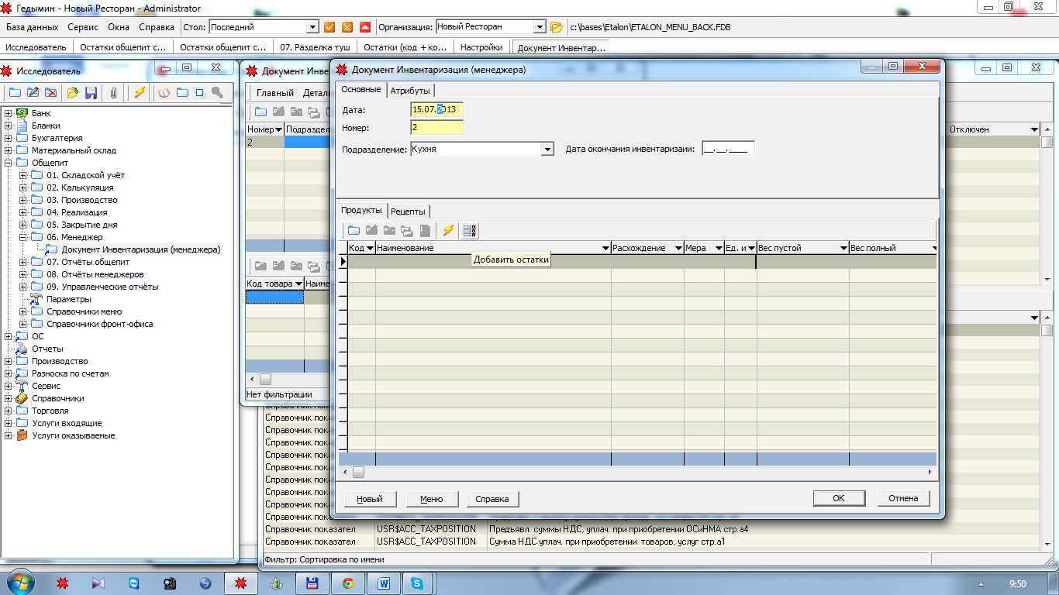

В появившемся окне выбираем необходимую для инвентаризации группу товара и нажимаем «ОК»

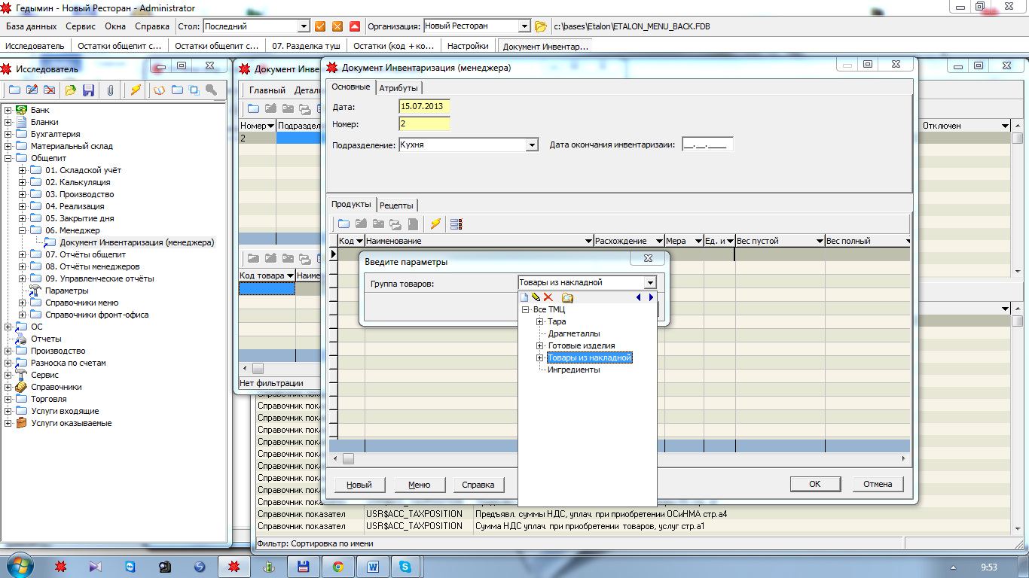

В документ добавляются товары

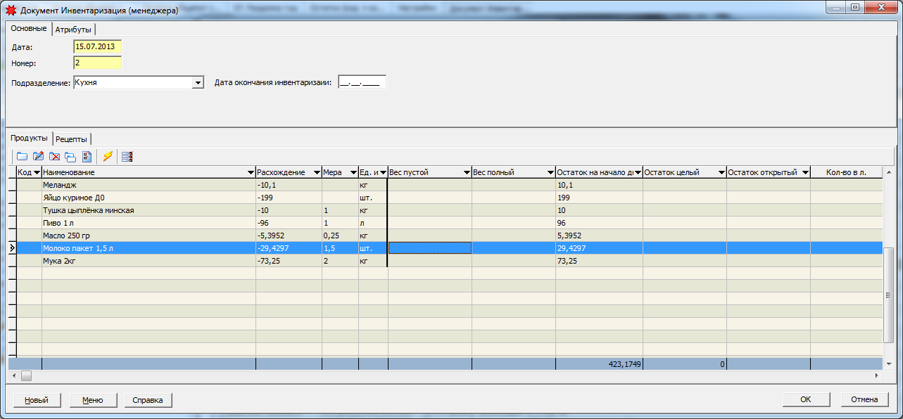

Теперь необходимо распечатать документы для инвентаризации

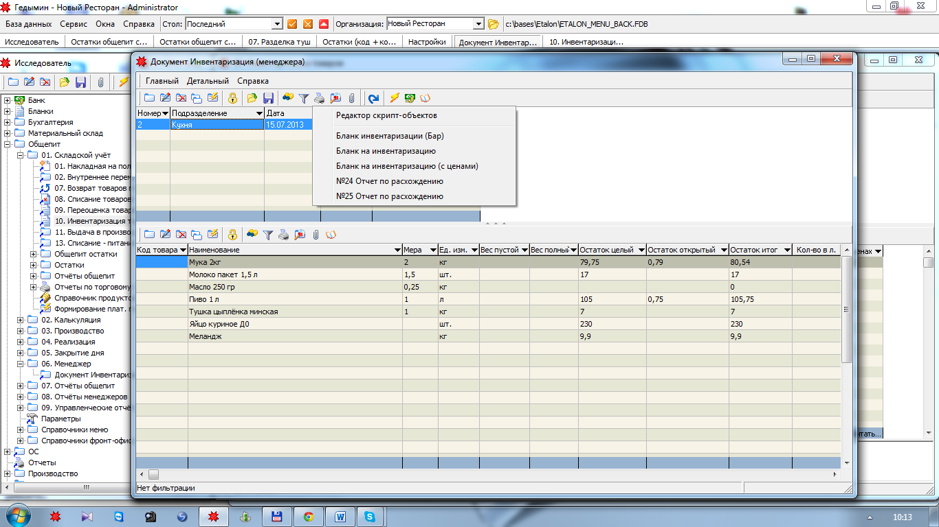

Далее необходимо заполнить имеющееся на данный момент количество

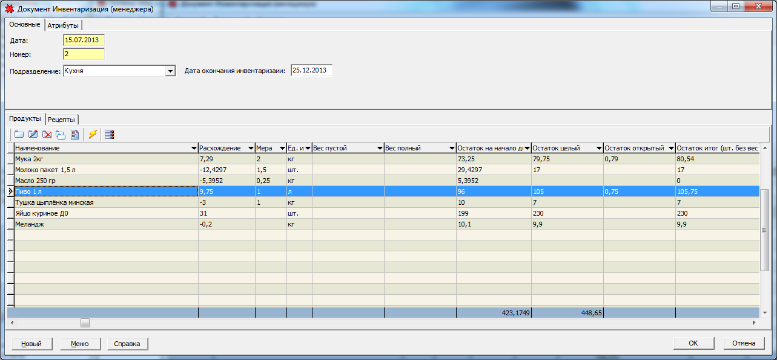

Сохраняем документ, нажав на «ОК».

Переходим в макросы и события (Ctrl +M) и нажимаем «Сформировать инвентаризацию(подразделение)» или «Сформировать инвентаризацию (склад)»

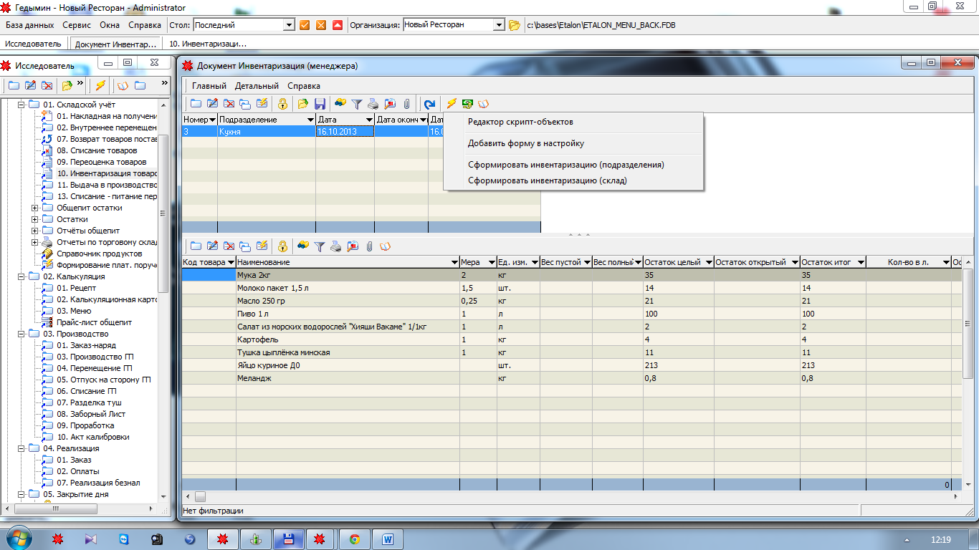

Увидим окно

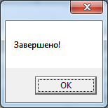

Теперь перейдем в документ Инвентаризация товаров

***Общепит/01.Складской учет/10. Инвентаризация товаров***

Не трудно заметить, что на основании документа Инвентаризация менеджера было создано 2 документа инвентаризации: №3 и б/н. Документ номер 3 содержитфактическое количество, которое было проставлено.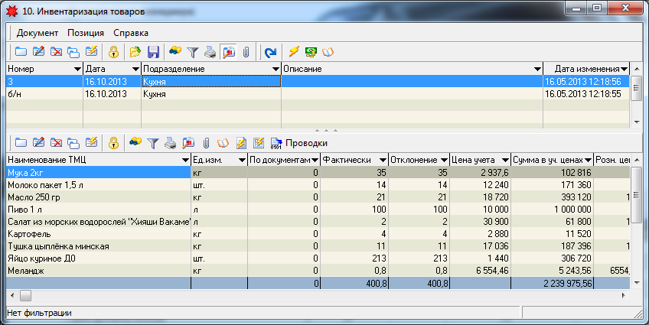

В документе б/н отражаются все товары, которые находились на данном подразделении, однако фактическое количество в нем равно нулю.

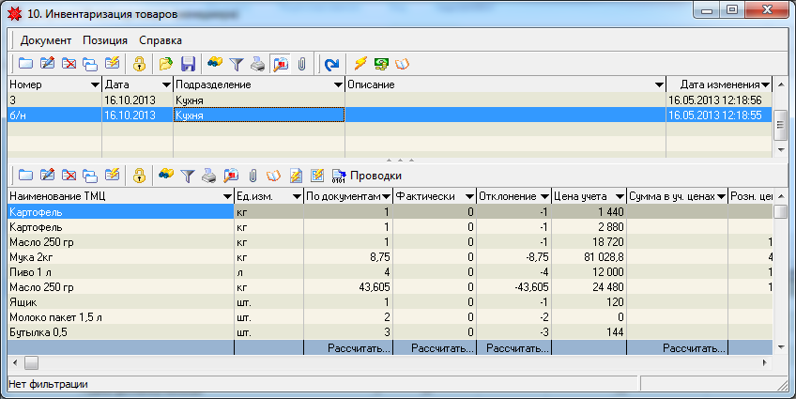

Возникает закономерный вопрос: «Каким документом пользоваться?» . Для того чтобы на него ответить, нужно понять следующие отличия:

1.Инвентаризация менеджера – такой документ, который сам по себе не изменяет количество остатков на подразделении. Это происходит только после выполнения макроса «Создать инвентаризацию»

2.Работать с этим документом удобнее и быстрее, когда количество остатков велико и когда остатки вносят несколько операторов.